Вступ
Одними з найстаріших та найпопулярніших прикладних програм для персонального комп’ютера є текстові редактори. Саме за їхньою допомогою зазвичай здійснюється введення текстової інформації до комп’ютера та її редагування.
Текстовий редактор − це програма, призначена для створення та опрацювання текстової інформації.
Текст, оформлений за допомогою текстового редактора, зазвичай називається текстовим документом. Текстовим документом називають також і файл, в якому цей текст зберігається.
Перші текстові редактори з’явилися водночас із виникненням перших серійних персональних комп’ютерів. Ці редактори дозволяли лише вводити текстову інформацію, редагувати її та зберігати в пам’яті комп’ютера. З появою вдосконалених ПК значно зросли вимоги щодо організації зручного введення тексту. Разом з удосконаленням апаратної частини комп’ютерів удосконалювали й текстові редактори.
Починаючи із середини 80-х років минулого століття, текстові редактори набули великої популярності. Той чи інший редактор встановлено на кожному без винятку персональному комп’ютері.
Нині робота з діловою документацією на комп’ютері стала стандартом. За оцінками західних спеціалістів в останні роки 96% усієї документації в розвинених країнах виконувалося в електронній формі, 3,5% − у друкованій (на друкувальній машинці), і лише 0,5% − у рукописній. Для порівняння: двадцять років тому на електронну форму припадало лише 8% усієї документації.
Більше того, за статистикою останнім часом близько 35 відсотків персональних комп’ютерів по всьому світу використовувалися лише для оформлення текстових документів.
Тому не дивно, що текстовий редактор − це одна з найважливіших комп’ютерних програм, якою має володіти кожна освічена людина.
Нині, коли можливості текстових редакторів значно розширилися, деякі з них здобули назву текстових процесорів. Різниця між редакторами та процесорами умовна. Процесори зазвичай мають більше засобів для створення складних за оформленням текстів. Крім того, текстовий процесор також надає користувачеві можливість виконувати автоматичне опрацювання текстової інформації за допомогою програмованих вставок – макросів.

У нашій країні серед текстових процесорів найпоширенішими є:
- Microsoft Word 2003
- Microsoft Word 2007
- Microsoft Word 2010
- Microsoft Word 2013
- Microsoft Word 2016
- Microsoft Word 2019
- OpenOffice.org Writer
Текстові редактори − це WordPad, Блокнот (вбудовані текстові редактори сімейства операційних систем Windows) та ін.
Microsoft Word характеризується такими позитивними якостями, як універсальність, потужність, різноманітність інструментарію, інтегрованість з іншими прикладними засобами (табличним процесором Excel, системою управління базами даних Access тощо). Ці переваги й сприяли тому, що він став своєрідним стандартом серед текстових процесорів і його встановлено майже на кожному комп’ютері.

Функції текстових редакторів
Основна мета використання текстового процесора − це створення оформленого належним чином текстового документа.
Текстовий процесор Microsoft Word має дуже широкий спектр можливостей для створення, оформлення та опрацювання документів. До його основних функцій належать:
- Організація введення й редагування тексту за допомогою клавіатури та збереження його в пам’яті.
- Форматування тексту (оформлення тексту, зміна його параметрів).
- Опрацювання кількох документів одночасно.
- Попередній перегляд перед друкуванням та друкування документів.
- Перевірка правопису.
- Використання графічних зображень у тексті.
- Використання таблиць у тексті.
- Використання макросів (програмованих вставок) у документах.

Історія розвитку Microsoft Word
Сьогодні може здатися, що текстовий редактор Microsoft Word, який протягом багатьох років входить до складу пакета офісних додатків Microsoft Office, займав верхній рядок у світовому хіт-параді текстових процесорів завжди. Домінування Microsoft у цій сфері представляється настільки повним і безумовним, що «ринку текстових процесорів» з точки зору широкої громадськості зовсім не існує.
Тим часом перші, зовсім ще слабкі й невпевнені кроки текстовий процесор Microsoft зробив восени 1983, а загальне визнання йому вдалося завоювати лише п'ять років потому. Але навіть не зважаючи на такі позиції, популярному додатку так і не вдалося повністю позбутися критики і невдач. Пропонуємо увазі читачів коротку історію текстового процесора Microsoft Word за минулі 25 років, починаючи від незрозумілого старту і закінчуючи званням абсолютного короля в «державі» настільних прикладних програм.

Перший текстовий процесор WYSIWYG: Xerox Bravo
Перший текстовий процесор WYSIWYG (what you see is what you get − «що бачиш, те й отримуєш») під назвою Bravo з'явився задовго до того, як світ дізнався про існування Word. У 1974 році в дослідницькому центрі корпорації Xerox в Пало-Альто Чарльз Сімоні і Батлер Лемпсон розробили революційну програму для чудового комп'ютера Xerox Alto, в якому вперше були присутні миша і графічний користувальницький інтерфейс (Graphical User Interface, GUI). Хоча в Xerox так і не перевели Alto на комерційні рейки, вплив його донині відчувається в усіх сучасних комп'ютерах і операційних системах, а також у переважній більшості прикладних програм, включаючи і Microsoft Word.
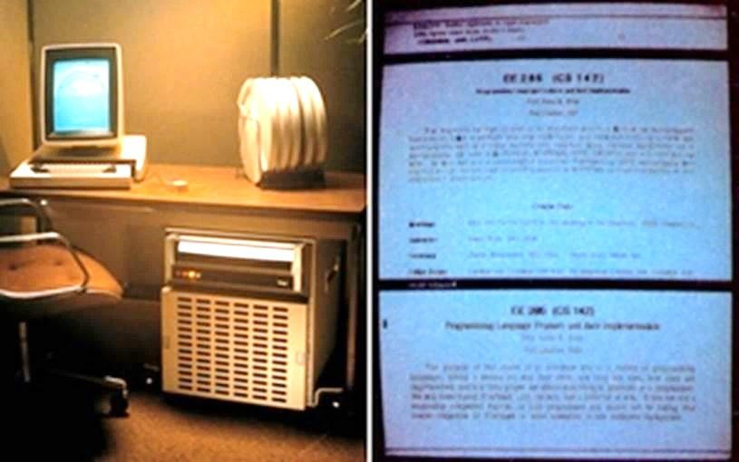

Отримавши в 1981 році запрошення від Білла Гейтса, розробник Xerox Bravo Чарльз Сімоні приєднався до Microsoft. І якось, обговорюючи перспективи подальшого розвитку, Гейтс, Пол Аллен і Сімоні вирішили написати програми для електронних таблиць, текстового процесора і системи управління базами даних. Незабаром після цього Сімоні запросив ще одного колишнього співробітника Xerox Річарда Броді і приступив до розроблення Multi-Tool Word. Рішення більшої частини завдань, пов'язаних з програмуванням, лягло саме на плечі Броді. Через деякий час побачила світ перша версія Unix-подібної операційної системи Microsoft Xenix, нині вже припинила своє існування. А незабаром був розроблений і текстовий процесор. Його первісну назву визнали надто громіздкою, і в маркетингових цілях частину MultiTool з нього вирішено було виключити. Ось так на світ з'явився Microsoft Word.

Перші дні DOS
Версії Word 1.0 для Xenix і MS-DOS були випущені в жовтні 1983 року. Операційні системи DOS у версіях від 1.0 до 5.0 за своїм зовнішнім екранним поданням практично не відрізнялися один від одного. Перші варіанти Word мали в якійсь мірі суперечливий інтерфейс (одні й ті ж клавіші виконували різні функції в різних режимах або підменю), що пояснювалося успадкованою від Bravo ідеологією.
У цьому сенсі додаток Microsoft недалеко пішов від заплутаних комбінацій функціональних клавіш свого конкурента WordPerfect (сьогодні даний продукт підтримується компанією Corel), проте незабаром на горизонті замаячив набагато досконаліший інтерфейс. Правда, для його реалізації знадобився інший комп'ютер.
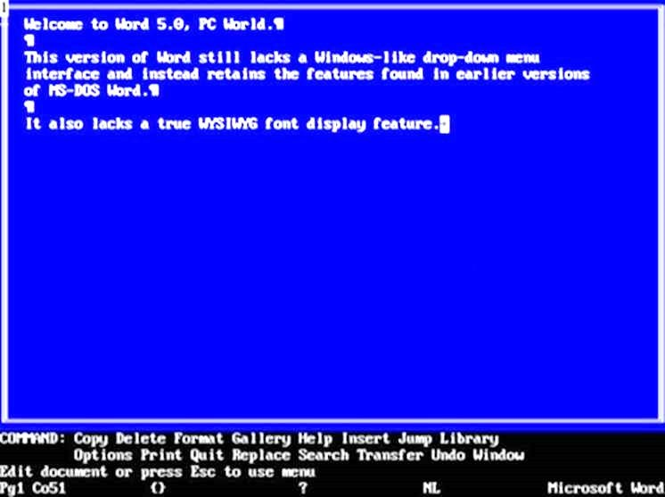
Word на платформі Macintosh
У 1985 році Джеффрі Харберс за наполяганням Білла Гейтса очолив команду розробників, яким було доручено перенести Word на платформу Apple Macintosh. Серед нових функцій програми слід відзначити можливість відображення на екрані шрифтів різного типу, щільності і розмірів. Раніше таке вже траплялося в іншому програмному забезпеченні, але для Word все це було в новинку. Крім того, версія Word 1.0 for Mac мала повноцінний графічний інтерфейс з випадним меню, керованим мишею.
Революційні нововведення зумовили великі обсяги продажів версії Word для Mac, що перевершували результати продажів версії для MS-DOS протягом принаймні чотирьох років. І донині додаток Microsoft Word for Mac може похвалитися дуже гарними показниками продажів.
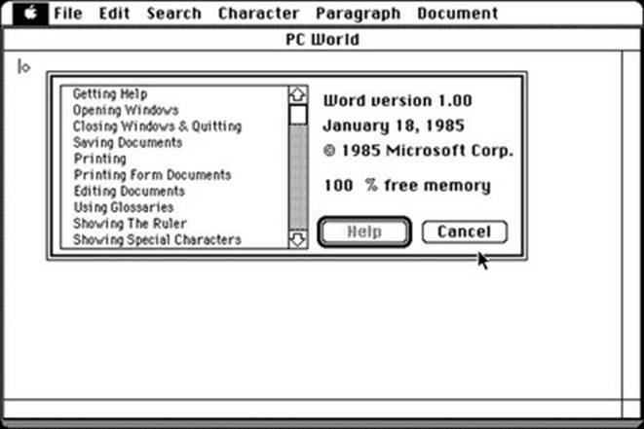

ОС Windows
Тим часом, позиції Microsoft Windows зміцнювалися. А тому після успіху, який супроводжував Microsoft на платформі Macintosh, компанія взялася випустити версію Word і для власної операційної системи.
Версія Word 1.0 for Windows, що з'явилася в 1989 році і продавалася за 500 дол., успадкувала від Mac інтерфейс, керований мишею, випадні меню і повноцінну реалізацію WYSIWYG. Після випуску в 1990 році версії Windows 3.0 популярність Word for Windows пішла вгору. Після кількох років Microsoft вже повністю домінувала на ринку текстових процесорів для ПК.

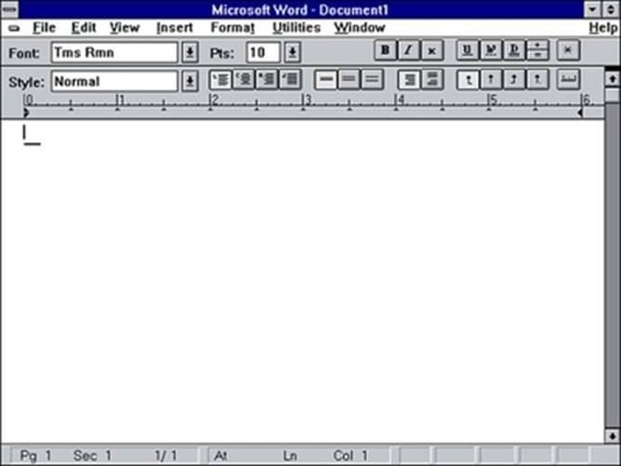

Графіка для DOS
Прийнявши естафету від свого найближчого родича для Windows, додаток Word for MS-DOS також досяг значних успіхів з появою версій 5.5 (1991 рік) і 6.0 (1993). В обох з них був присутній Windows-подібний інтерфейс, керований мишею, випадні меню, графічні режими WYSIWYG, що дозволяють створювати і відображати текст підкресленням, жирним шрифтом і курсивом, а також інші передові для того часу функції.
Подібно до всіх інших програм для ПК, майбутнє Word у перспективі було пов'язано з Windows.

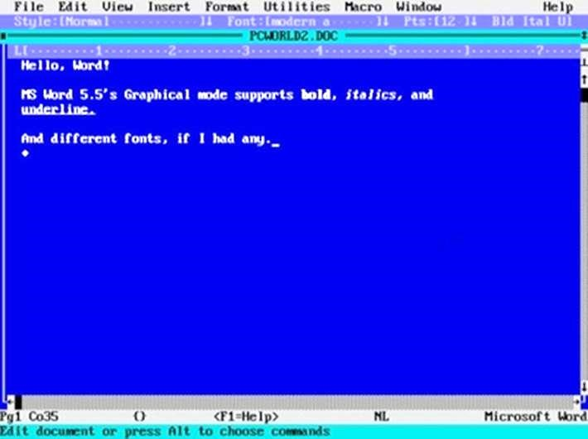
Ще одна операційна система
У 1992 році корпорація Microsoft випустила версію Word для операційної системи IBM OS/2, яка була майже ідентична варіанту для Microsoft Windows.
Цікаво, що Microsoft підтримувала також і версії Word (аж до 5.1) для операційної системи SCO Unix (раніше Xenix), які за своїми функціональними можливостями приблизно відповідали версіям для MS-DOS з аналогічними номерами.

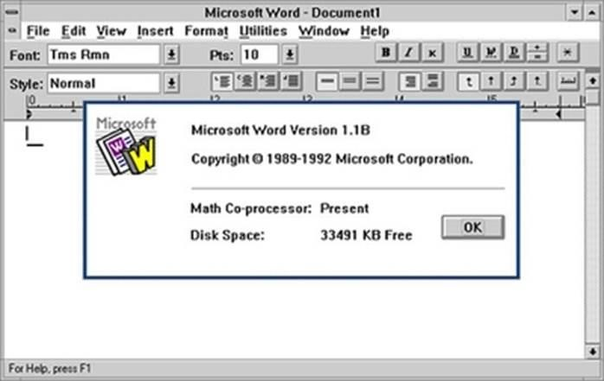

Зміна нумерації Word
Услід за випуском Windows Word 1.0, природно, послідувала версія Word 2.0 (1991 рік). А от потім сталося щось дивне. Компанія WordPerfect представила вельми успішну версію свого додатка WordPerfect 6.0, що був у той час головним конкурентом
Microsoft Word. Не бажаючи відставати від суперників у гонці версій, в Microsoft вирішили зрівняти їх номери для Windows, MSDOS і Macintosh, і в 1993 році була випущена версія Word for Windows 6.0.
Трохи пізніше корпорація Microsoft вирішила зовсім вийти з гри, пов'язаної з маніпулюванням номерами: в черговому варіанті Word для Windows замість номера версії був вказаний рік. Таким чином, услід за операційною системою Windows 95 на ринку з'явився додаток Word 95. А коли Microsoft отримала повний контроль над ринком текстових процесорів, з її найважливішим офісним додатком стали відбуватися загадкові речі.

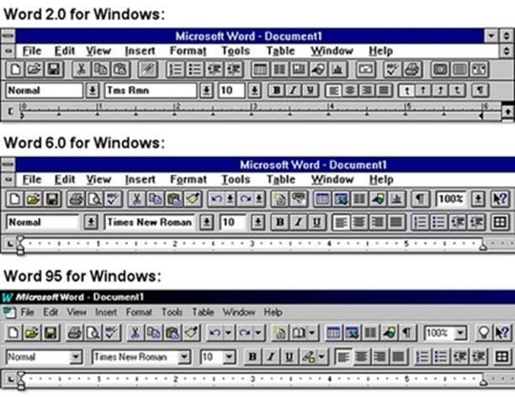

Народження Скріпки
У версії Word 97 (1997 рік) з'явилася функція, яка найсильніше докучала користувачам − The Office Assistant. Помічника, який з'являвся за замовчуванням, звали Clippit (або Clippy). Він являв собою танцюючу паперову скріпку зі злегка косими очима, яка стежила за досягнутими вами успіхами й радила, що і як слід робити. Подібно дитині, яка з добрих спонукань пропонує свою допомогу у вирішенні складного завдання, на практиці Скріпка замість надання реальної допомоги тільки заважала і плуталася під ногами.
Схоже, з цим згодні й ветерани Microsoft. На запитання «як йому ця Скріпка», автор Word 1.0 Річард Броді відповів: "Приблизно як кішці ванна". Аналогічної думки дотримувався й Симоні.

.
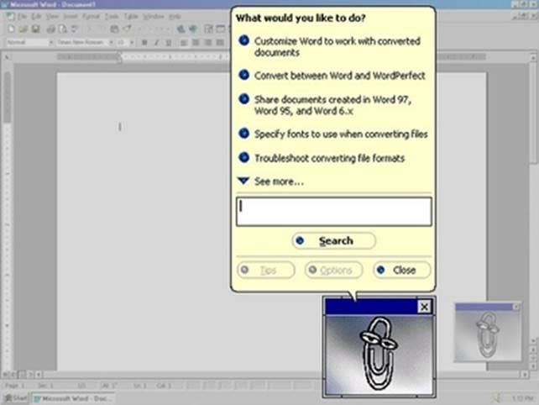

Сумнівне спрощення
В інтерфейс версії Word 2000 for Windows корпорація Microsoft внесла ряд спірних змін. Функція "персоналізованих" меню в ідеалі мала спростити роботу з Word (ключове слово в цій фразі – «в ідеалі»). Програма стежила за тим, до яких пунктів меню ви звертаєтеся найчастіше, і за замовчуванням відображала тільки їх, приховуючи всі інші. Для того, щоб відобразити приховані пункти випадного меню, потрібно було клацнути мишею по стрілці, розташованої внизу.
На щастя, користувачі могли відключити цю функцію, однак відшукати настройку для відключення було непросто. Напевно, Скріпки слід було б підказати, як це робиться.

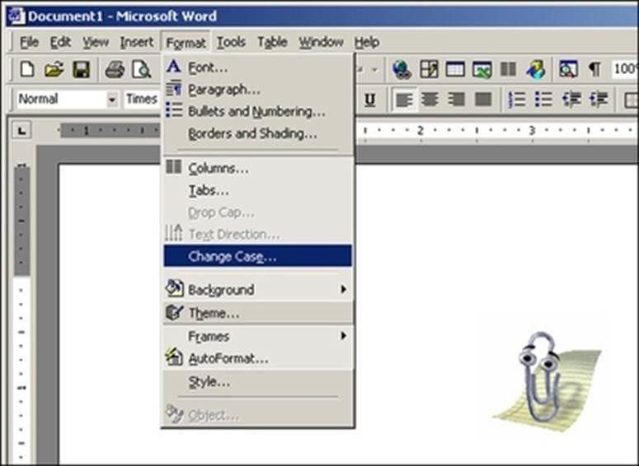

Функціональна перевантаженість
Один із основних напрямків критики Word пов'язаний з перевантаженістю програми різними функціями, що накопичилися за довгі роки його існування. Справа в тому, що розробники намагалися задовольнити потреби користувачів на всі випадки життя. Найкраще дану тенденцію можна проілюструвати на прикладі численних піктограм, присутніх в інструментальних панелях Word 2000.
Піктограми активізують функції, які більшості з нас незрозумілі й ніколи в житті не знадобляться. Та все ж, усі ці можливості продовжують підтримуватися, дозволяючи Microsoft безроздільно домінувати на ринку текстових процесорів. Цікаво, чи знайдеться користувач, який виведе на екран усі ці панелі одночасно?

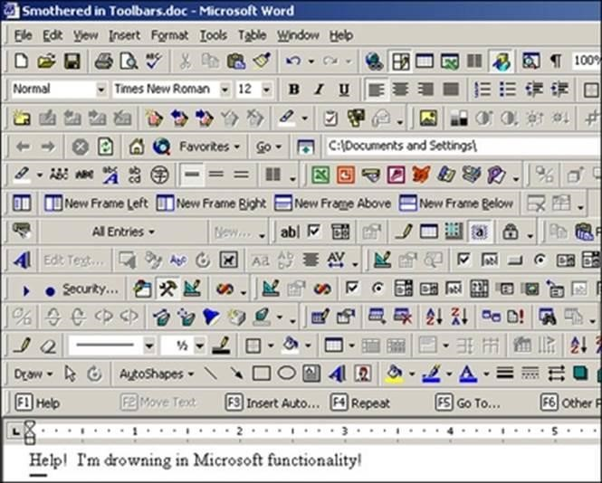

Прощай, Скріпка
У версії Word 2002 (включеної в 2001 році до складу пакета Office XP) розробники Microsoft вирішили використовувати загальну неприязнь до Скріпки в маркетингових цілях. У рекламі стверджувалося, що простота використання Word 2002 зробила Скріпку застарілою.
У Скріпки з'явився персональний Web-сайт, на якому були представлені забавні ролики з нею, озвучені комедійним актором Гілбертом Готфрідом. Їх автори вихваляли переваги Office XP і обіцяли відправити металевий персонаж у цифровий сміттєвий ящик. Замість Скріпки Microsoft представила панель задач (спеціальні меню, що заповнювали праву частину екрана), яка була покликана допомагати користувачам набагато менш нав'язливим і дратівливим способом.
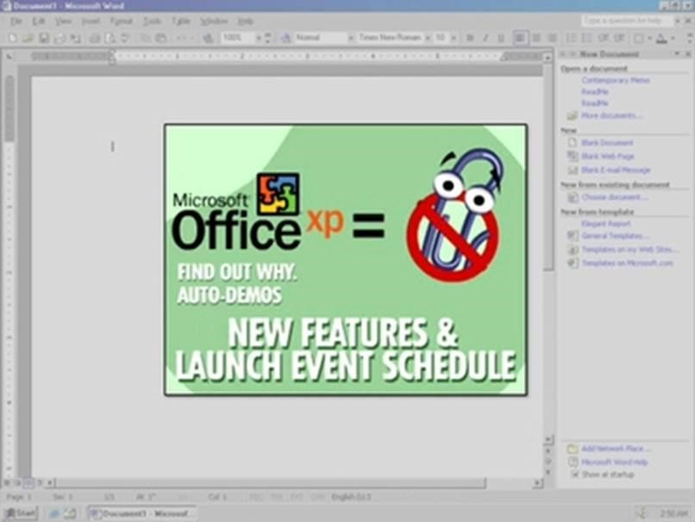

Наступне покоління
Додаток Word 2003 являє собою текстовий процесор системи
Microsoft Office. У відповідь на побажання користувачів у додаток Word 2003 були включені нові функції, що спрощують створення, читання й спільне використання документів. Були поліпшені функції рецензування й розмітки, що включають тепер різноманітні способи, що застосовуються користувачами для відстеження виправлень і керування примітками. У додатку Word 2003 реалізована також підтримка формату XML як власного формату файлів. Word 2003 служить повнофункціональним редактором XML. Крім того, Word 2003 можна використовувати для збереження і відкриття файлів XML для інтеграції з основними корпоративними даними.
У версії Office Word 2007 для Windows давно звичний зовнішній вигляд текстового процесора зазнав кардинальних змін. Зникла традиційна рядок меню і панелі інструментів. На зміну їм прийшла "Стрічка" (Ribbon) − панель інтерфейсу, на якій схожі за призначенням функції розміщені поруч один з одним з тим, щоб їх легше було знайти. Назавжди пішла в небуття і Скріпка, а від Office Assistant не залишилося й найменших слідів.
Microsoft Office Word 2007 містить широкий набір інструментів для створення і форматування професійно оформлених документів у новому інтерфейсі, названому користувачами інтерфейс Microsoft Office Fluent. Можливості перегляду форматування, додавання приміток і порівняння документів допомагають швидко збирати відгуки колег і управляти отриманими даними. Покращена інтеграція даних забезпечує надійне підключення документів до важливих джерел ділових даних.
Програма Microsoft Word 2010 полегшує співпрацю та навігацію у великих документах. Можливості нових функцій зосе- реджено на остаточному опрацюванні завершеного документа. Нова версія дає змогу використовувати знайомі функції програми Word у браузері та на мобільному телефоні.
Програма Word 2010 дає змогу користуватися всіма її перевагами будь-де. Переглядайте й редагуйте свої документи Word і переміщайтеся ними у браузері та на мобільному телефоні без утрати функціональності. Якщо використовуєте телефон під керуванням операційної системи Windows Mobile 7, можна за допомогою пакета Office Mobile 2010 працювати з файлами будь-де – на роботі, вдома або в дорозі. Програма Word Mobile 2010 входить до складу пакета Office Mobile і вже є в центрі Office операційної системи Windows Phone 7. Таким чином немає необхідності завантажувати або інсталювати будь-які програми, щоб розпочати роботу.

Microsoft Word 2013
Microsoft Office Word 2013 (також званий Word 2013 і під кодовою назвою Word 15) − поточна версія популярного офісного пакета компанії Microsoft і наступник Microsoft Office 2010. Пакет був представлений 16 липня 2012.

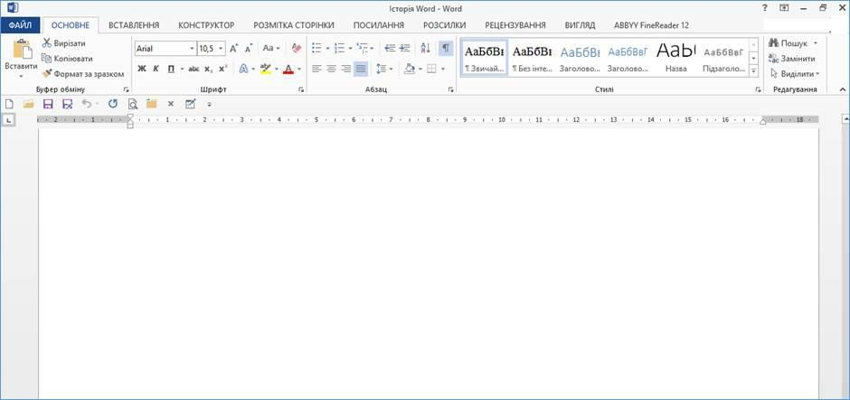

Порівняно з попередніми версіями Microsoft Word 2013 має певні відмінності. Редактор Microsoft Word 2013 входить до складу Microsoft Office 2013. Розглянемо детальніше нововведення у версії Microsoft Word 2013.
Історія Microsoft Word, ймовірно, найдовша серед текстових редакторів. Перші версії Word були розраховані на роботу в середовищі операційної системи MS DOS. У даний час існує низка конкурентів для даного програмного засобу, у тому числі OpenOffice та інші безкоштовні програмні засоби. З іншого боку, це безкоштовні онлайн сервіси (Google Docs та інші). Однак Microsoft Word залишається достойним конкурентом для них.
У першу чергу, нову версію Microsoft Word відрізняє від попередніх новий дизайн. Інтерфейс Microsoft Word 2013 плоский у стилі Windows 8, у ньому відсутні прозорості й округлості. Характерний колір редактора – синій.
Сам редактор став значно світлішим. Панель керування стала білою, тло навколо сторінки – близьким до білого. Змінити кольорову гаму можливо лише на світло-сіру або темно-сіру. Блакитна і чорна кольорові схеми більше не використовуються.
Окрім кольору інтерфейсу, у правому верхньому куті Word наявне фонове зображення. Тут відображаються ім’я й аватар облікового запису Microsoft.
Синхронізація з хмарним сховищем є одним із нововведень, на яке фірма Microsoft робить наголос під час просування свого продукту на ринку. Вважається, що користувач завжди і всюди може мати доступ до своїх документів – на будь якому комп’ютері, планшеті або смартфоні, який має доступ до Інтернету. Ця функція реалізована за допомогою служби OneDrive. Клієнт OneDrive встановлюється на комп’ютер разом з офісним пакетом. Його також можна встановити окремо. Він створює окрему папку, вміст якої синхронізується з хмарним сховищем. Якщо користувач працює за кількома комп’ютерами, то це досить зручно. Достатньо лише встановити службу OneDrive на кожному комп’ютері й зберігати документи лише в цій папці. Зі службою OneDrive працюють додатки з категорії «мобільний офіс». Також в Інтернеті завжди доступна безкоштовна версія Word Web Apps, яка має вигляд, ідентичний Microsoft Word 2013. Робота з документом досить проста: відкрили документ на сайті, внесли зміни, він тут же зберігається на локальному диску.
Текстовий редактор, крім синхронізації з хмарним сховищем, зберігає закладки на сторінках, список останніх документів у меню Файл і налаштування самого офісу. Більш наочним є спільне редагування документів: у рядку стану відображається кількість авторів, які в даний час працюють над ним, повідомлення про наявні оновлення. Якщо користувач оновить документ, то Microsoft Word спочатку виконає його збереження, щоб завжди можна було повернутися до попередньої версії. Зміни, внесені іншим автором, відображаються зеленим кольором. Спільна робота над документами в Word стала досить простою. Відомості про оновлення документа надходять протягом 5–7 секунд, що є досить оперативно.
Нові функції роботи з документами: підтримка формату PDF, оновлення режиму читання, удосконалене вставлення об’єктів, додавання відеофрагментів у документ.
За наявності на комп’ютері Microsoft Office 2013 не обов’язково встановлювати на ньому програмне забезпечення для перегляду PDF файлів. Microsoft Word 2013 підтримує функцію перегляду й редагування документів у форматі PDF. Відкриття документа у форматі PDF для читання майже ідентичне відкриттю файлу у форматі DOC.
У новій версії Microsoft Word існує режим читання, тому на комп’ютер можна не встановлювати спеціальну програму для читання файлів. Текст наразі розбивається на стовпці (2 або 4), колір сторінки можна змінювати. Сторінки перелистуються вперед і назад плавно. Справа і зліва відображаються кнопки для прокручування. Усі непотрібні інструменти в режимі читання приховані. Доступні копіювання, виділення тексту кольором, створення приміток, визначення слів, переклад і пошук за допомогою Bing.
У редакторі Microsoft Word 2013 удосконалено функцію вставлення об’єктів у текст. Об’єкт необхідно перетягнути на потрібне місце, після чого натиснути на кнопку «Параметри» і вибрати спосіб обтікання. У режимі обтікання зображення переміщується по тексту. На екрані відображаються інтелектуальні направляючі, які дозволяють вирівняти об’єкт за межами тексту, сторінки − за іншими зображеннями і по центру. Також об’єкти можна обертати навколо своєї осі за допомогою значка, який відображається над малюнком. Microsoft Word підтримує шари й дозволяє розміщувати зображення одне над іншим, тому в ньому можна створювати колажі.
Microsoft Word 2013 підтримує вставлення онлайн відео в документ. Для цього доцільно скористатися пошуком по YouTube, Bing або вставити довільний HTML код відеофрагмента. Додати відеофрагмент з комп’ютера неможливо. Також неможливо відтворити відеофрагмент всередині самого документа.
Певних змін зазнала панель інструментів. На панелі інструментів з’явився новий розділ «Дизайн». За допомогою цього розділу можна застосувати до документа єдину тему оформлення, яка складається з набору кольорів, шрифтів, стилів і ефектів. У цьому ж розділі змінюються тло, колір і межі сторінок. Наявна значна кількість готових схем. Їх можна відредагувати або створити власні. Функціональні можливості Microsoft Word 2013 як видавничої системи зросли порівняно з попередніми версіями.
Відповідаючи на запитання «Чи варто переходити на нову версію Microsoft Word?», слід мати на увазі, що більшість функцій нової версії текстового редактора реалізовані в усіх його попередніх версіях. Але якщо користувач відчуває необхідність у всіх нововведеннях, тоді перехід на нову версію є доцільним і необхідним.

